PHẦN 3: ỨNG DỤNG AI TRONG HỌC TẬP

Nhiệm vụ 3.1: Tạo nội dung học tập với Canva AI
- Mô tả: Sử dụng Canva AI để tạo infographic về một chủ đề công nghệ số (ví dụ: “Ứng dụng AI trong CNTT”).
- Truy cập Canva, chọn “Create a design” “Infographic”
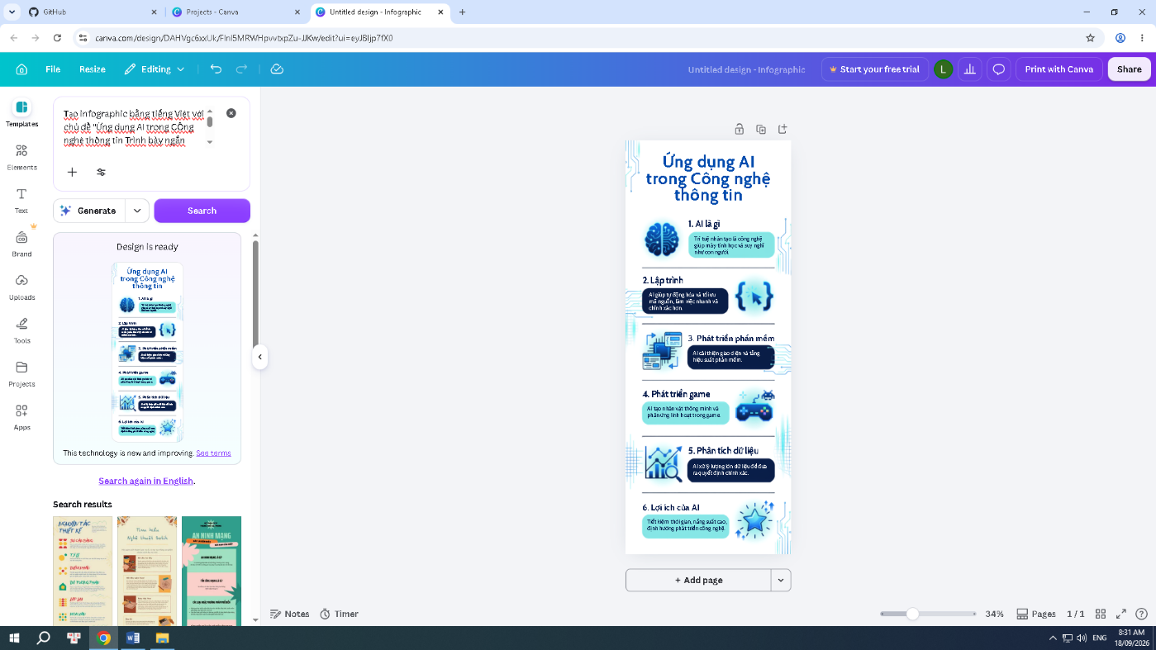
- Sử dụng tính năng AI (Magic Design): Nhập prompt “Tạo infographic về ứng dụng AI trong công nghệ thông tin”
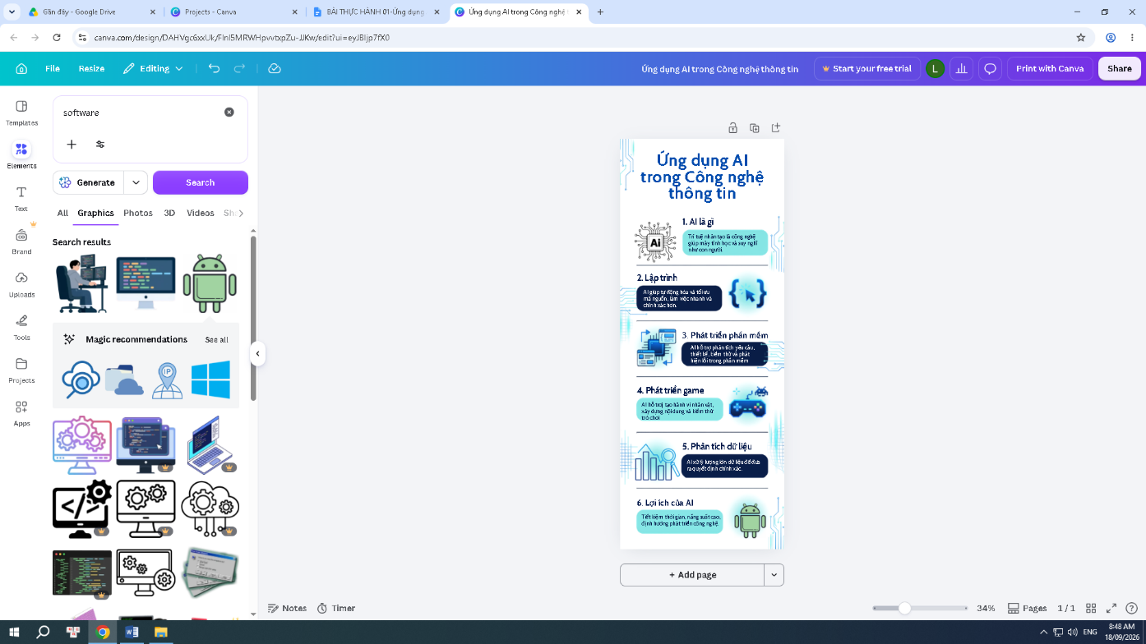
3. Chỉnh sửa infographic: Thêm văn bản, hình ảnh từ nguồn miễn phí (Unsplash tích hợp trong Canva).
  - Xuất file PNG và ghi chú: “Infographic được tạo bằng Canva AI” trong mô tả.
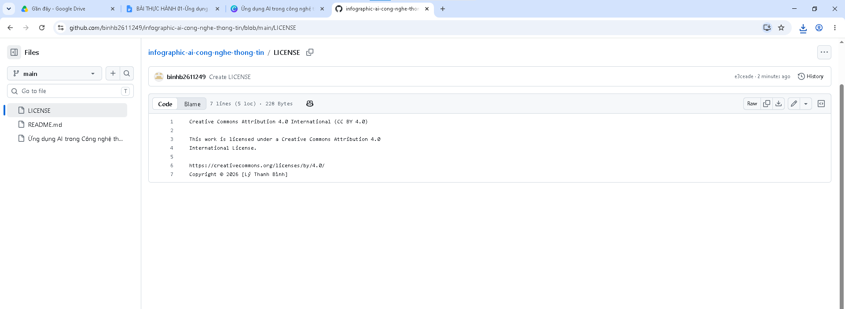
  - Đẩy file PNG lên GitHub với giấy phép Creative Commons (CC BY).
Nhiệm vụ 3.2: Đánh giá đạo đức khi sử dụng AI
- Nghiên cứu [2] DigComp 2.2 về đạo đức số (hoặc tài liệu [7] Google, 2025).
- Viết đoạn văn ngắn (100-150 từ) trả lời câu hỏi: “Làm thế nào để sử dụng Canva AI một cách minh bạch và đạo đức?”
  - Gợi ý: Ghi nguồn AI, không sử dụng nội dung để lan truyền thông tin sai lệch, kiểm tra bản quyền hình ảnh.
- Lưu đoạn văn vào file Word/Google Docs và đẩy lên GitHub cùng với infographic.

AI mang lại nhiều lợi ích trong học tập và sáng tạo, nhưng việc sử dụng AI cũng đặt ra những vấn đề về đạo đức. Khi sử dụng AI để tạo nội dung hoặc hình ảnh, người dùng cần minh bạch về mức độ AI đã hỗ trợ, đồng thời kiểm tra độ chính xác của thông tin trước khi sử dụng. Bên cạnh đó, cần tôn trọng bản quyền và quyền sở hữu trí tuệ, tránh sao chép hoặc sử dụng trái phép sản phẩm của người khác. Đặc biệt, học sinh không nên phụ thuộc hoàn toàn vào AI để hoàn thành bài tập mà cần tự tìm hiểu, suy nghĩ và chỉnh sửa sản phẩm. Như vậy, AI nên được xem là công cụ hỗ trợ con người chứ không thay thế hoàn toàn quá trình học tập và sáng tạo. Sử dụng AI có trách nhiệm sẽ giúp tận dụng được lợi ích của công nghệ đồng thời hạn chế những tác động tiêu cực.

